Конспект урока №5:

Тема: Связь между стоимостью, ценой и количеством.

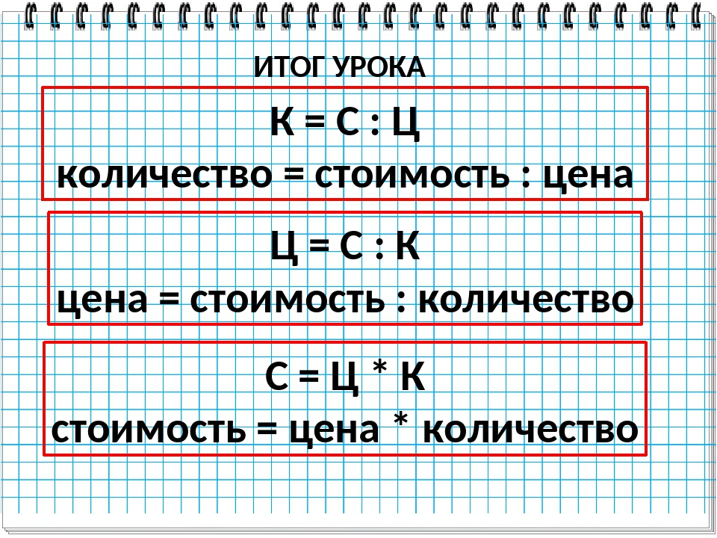
1. Папа купил конфеты по 1 рублю за штуку и столько же пирожных по 2 рубля за штуку. За конфеты он уплатил 6 рублей. Сколько папа заплатил за пирожные?

2. Люда купила 7 заколок и 4 булавки по одинаковой цене. За заколки она уплатила 28 рублей. Сколько Люда заплатила за булавки?

3. Дима купил 2 тетради по 2 рубля и 5 ручек. За всю покупку он уплатил 19 рублей. Сколько стоит одна ручка?

4. Два мальчика купили 10 ручек по одинаковой цене. Один мальчик заплатил 30 рублей, а второй - 20 рублей. По сколько ручек купил каждый мальчик?

